HD Hyundai Trở Thành Nhà Máy Đóng Tàu Đầu Tiên Trong Lịch Sử đóng Được 5.000 Tàu
The Maritime Executive
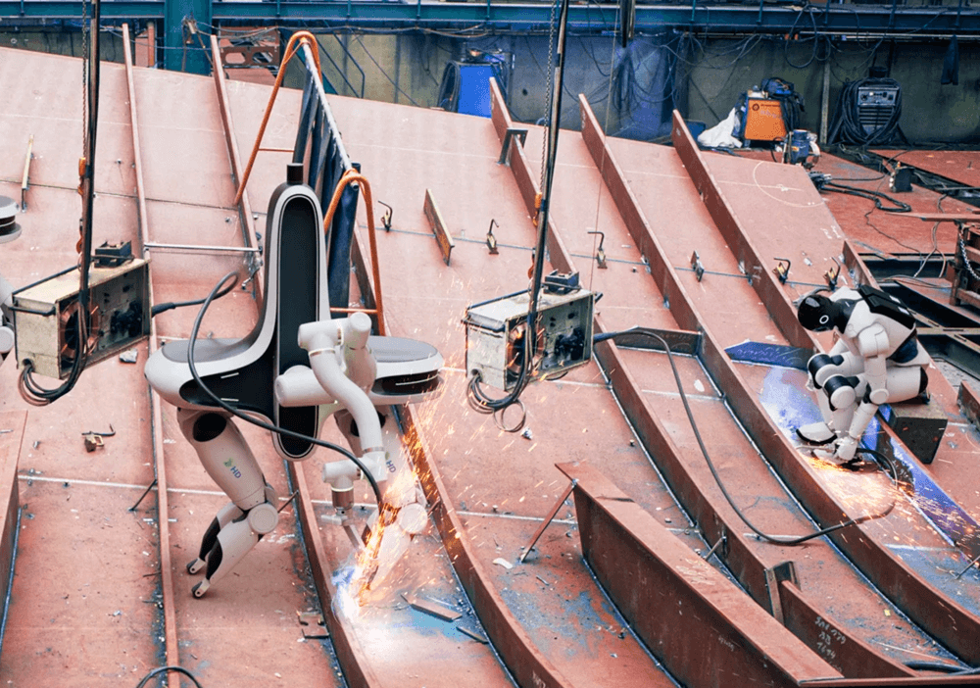
Robot hàn làm việc trên một tấm panel tại HD Hyundai (HD Hyundai)
HD Hyundai vừa vượt qua một cột mốc lớn với việc bàn giao con tàu thứ 5.000, trở thành nhà máy đóng tàu có sản lượng lớn nhất trong lịch sử – và đạt được thành tích này chỉ trong vòng 50 năm.
Phần lớn số tàu được đóng tại xưởng chính của HD Hyundai (HHI), nhưng HD Hyundai Mipo và HD Hyundai Samho cùng đóng góp gần một nửa tổng số này. Nếu xếp nối đuôi 5.000 con tàu này lại thì hàng tàu sẽ kéo dài từ Seoul đến tận Tokyo, theo thông cáo của nhà máy.
Ông Chung Kisun, Chủ tịch HD Hyundai, phát biểu: “Cột mốc 5.000 tàu của chúng tôi là niềm tự hào của ngành đóng tàu Hàn Quốc và là lịch sử của những thách thức táo bạo đã định hình lại mô hình hàng hải toàn cầu.”
Con tàu thứ 5.000 là tàu tuần tra Diego Silang, được đóng và bàn giao cho Hải quân Philippines. Tàu có tầm hoạt động 4.500 hải lý, phù hợp cho nhiệm vụ giám sát vùng biển rộng lớn của quốc đảo này. Đây là một trong 10 tàu mà chính phủ Philippines đặt hàng từ HD Hyundai gần đây.
Hiện Trung Quốc là quốc gia đứng đầu thế giới về sản lượng đóng tàu, và tập đoàn quốc doanh CSSC là tập đoàn đóng tàu lớn nhất thế giới tính theo trọng tải. Tuy nhiên, HD Hyundai đặt mục tiêu duy trì đà phát triển để hướng tới 5.000 thân tàu tiếp theo, và đang đầu tư mạnh vào công nghệ tiên tiến.
Hôm thứ Năm (20/11), Tổ hợp này công bố thỏa thuận với Viện Khoa học & Công nghệ Quốc gia Ulsan (UNIST) nhằm thúc đẩy việc tích hợp AI vào ngành đóng tàu. Mục tiêu là xây dựng “mô hình nền tảng AI” dành riêng cho lĩnh vực hàng hải và đóng tàu.
Tổ hợp này cũng chuyển trách nhiệm quản lý các hoạt động nghiên cứu AI trực tiếp về văn phòng CEO của KSOE. Trước đây, các hoạt động này thuộc Viện nghiên cứu công nghệ của KSOE, nhưng nay được hợp nhất và đặt dưới sự chỉ đạo của ông Kim Hyung-kwan.
Trong các ứng dụng thực tiễn, HD Hyundai dự kiến triển khai AI vào quy trình thiết kế với những công cụ CAD thế hệ mới. Công nghệ AI-CAD đang được áp dụng trong nhiều ngành, bao gồm cả đóng tàu, và hứa hẹn tăng tốc độ cũng như hiệu quả trong giai đoạn thiết kế. Mỗi mảng kinh doanh có nhu cầu sử dụng AI khác nhau, do đó cần có sự quản lý tập trung, theo tuyên bố của công ty.
“AI là công nghệ cốt lõi và là yếu tố thay đổi cuộc chơi, sẽ làm thay đổi căn bản tương lai ngành sản xuất. Nó đã bắt đầu chi phối toàn bộ hoạt động quản trị của các doanh nghiệp,” HD Hyundai cho biết.
------------------------------------------------

